Центр творчества
Оборудование:
Рисование.
изобразительный материал: краски акварельные, гуашь, восковые мелки, фломастеры, цветные карандаши; простые карандаши, кисти разные по размеру и по жесткости (для «тычка»); трафареты; стаканчики для воды; губка для смачивания бумаги.
Аппликация.
иллюстративный материал по теме; фоны разного размера, цвета и формы; цветная бумага, картон разного качества и размера; клей-карандаш, клей ПВА; ножницы.
Лепка
пластилин; стеки, клеёнки, салфетки для рук;

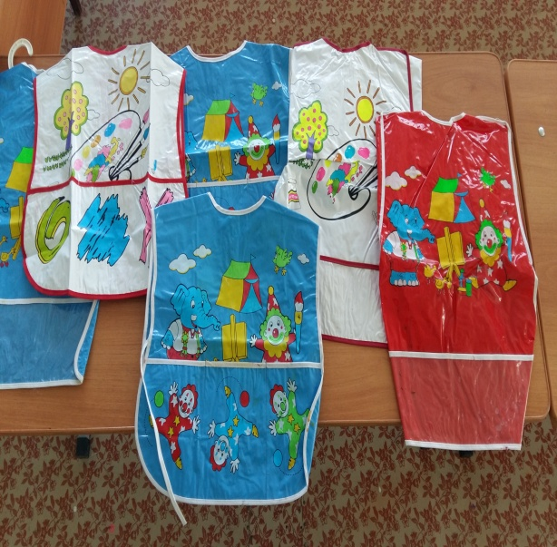
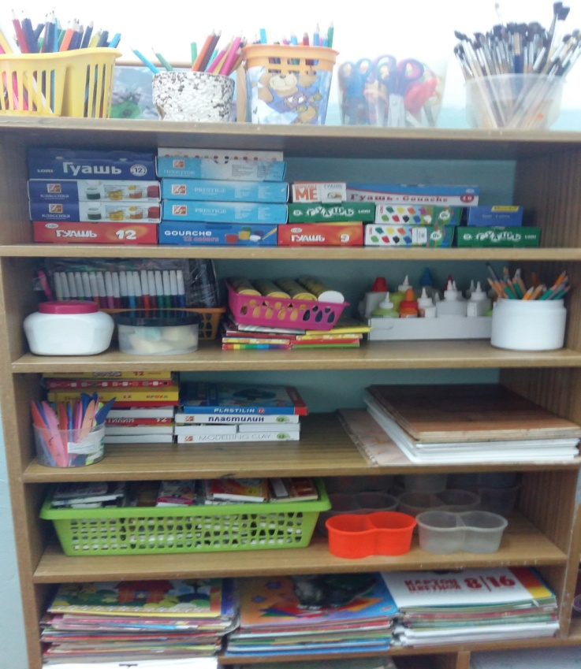
Центр дидактических игр (игротека)
Оборудование:
Треугольное домино «Мышки-малышки», мини-игры «Цвета»
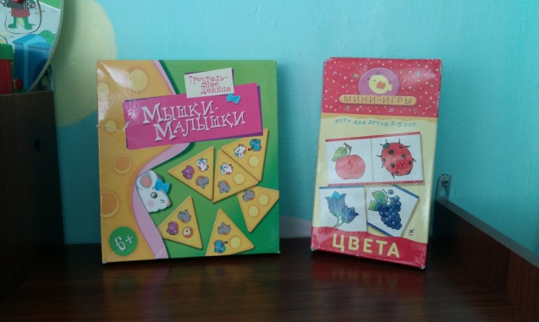
Центр математики
Часы, счеты, счетные палочки, линейки, палочки Кюизенера, блоки Дьенеша, набор геометрических фигур, веера с цифрами, игры для развития логического мышления…
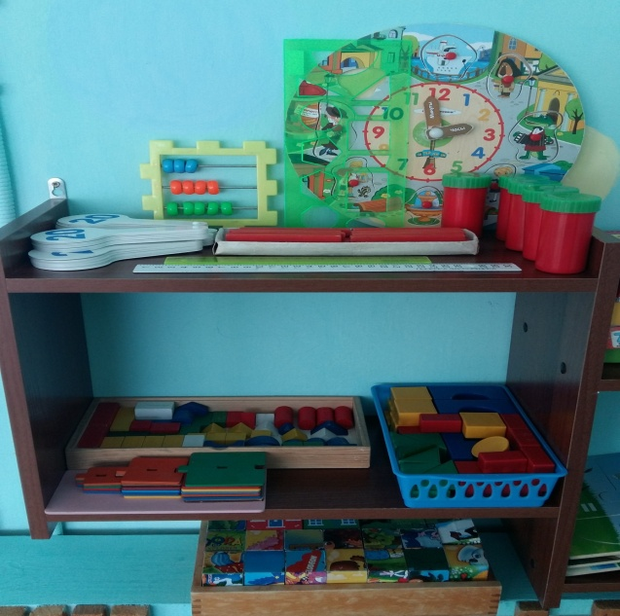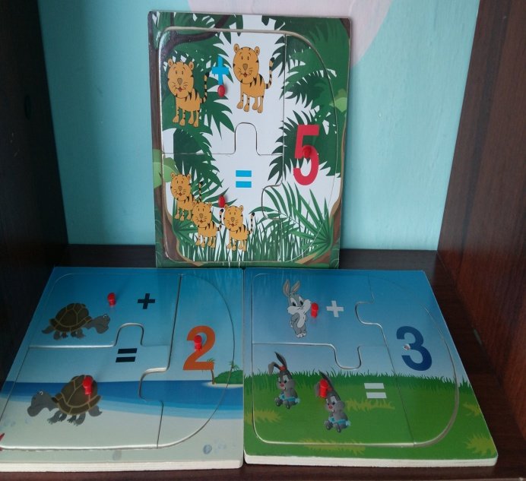

Центр грамотности (книжный уголок, развитие речи)
ТТематическая подборка детской художественной литературы

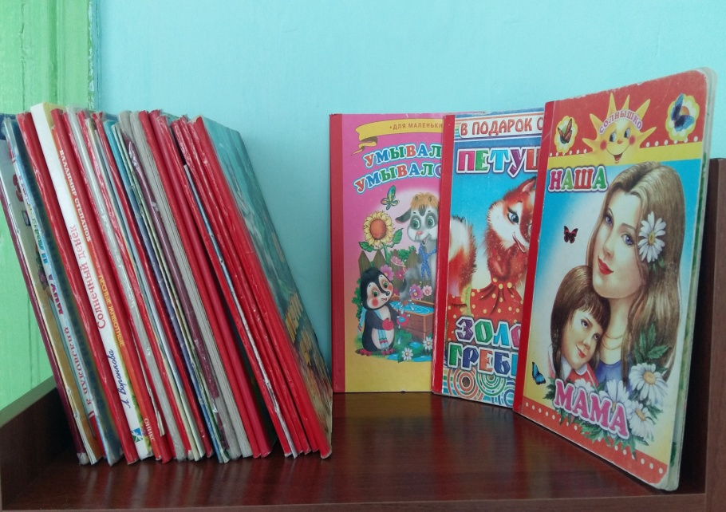

Уголок «Мы играем»
Сюжетно-ролевая игра «Кухня»
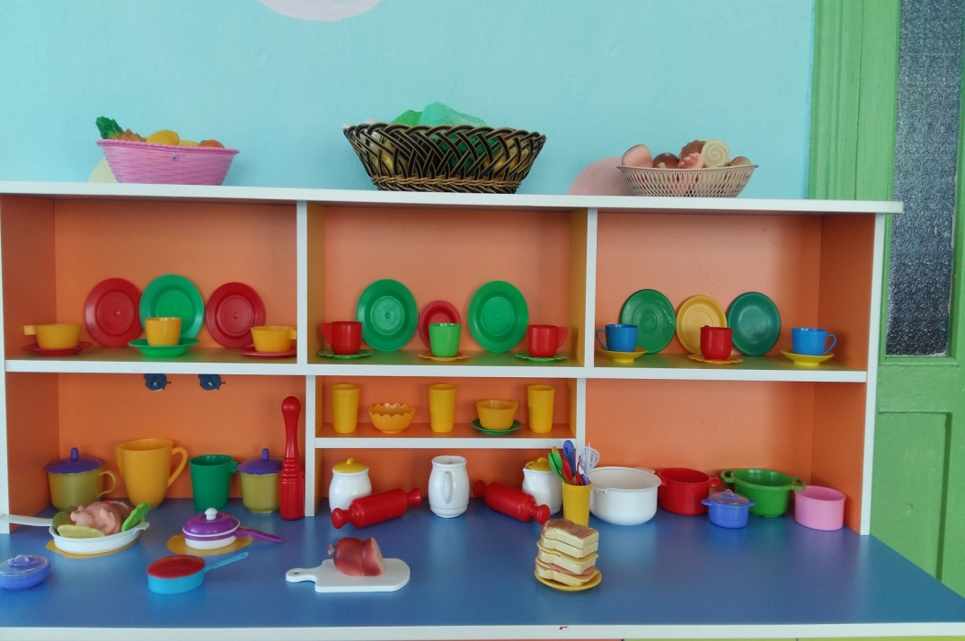
Овощи Фрукты Хлебобулочные, кондитерские изделия
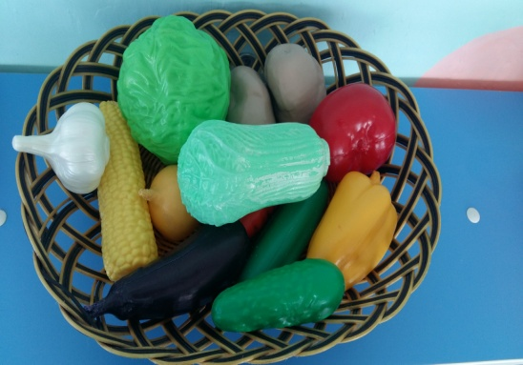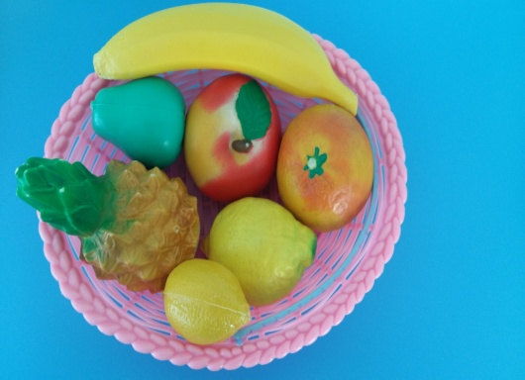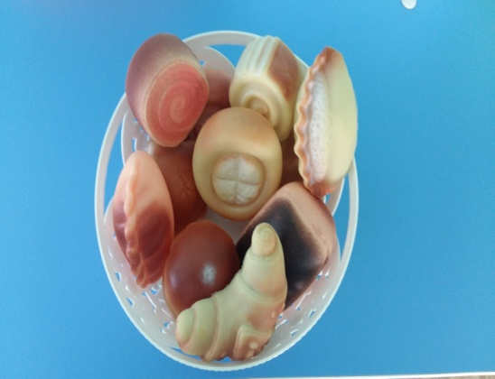

Сюжетно-ролевая игра «Амбулатория»
Набор доктора, телефон
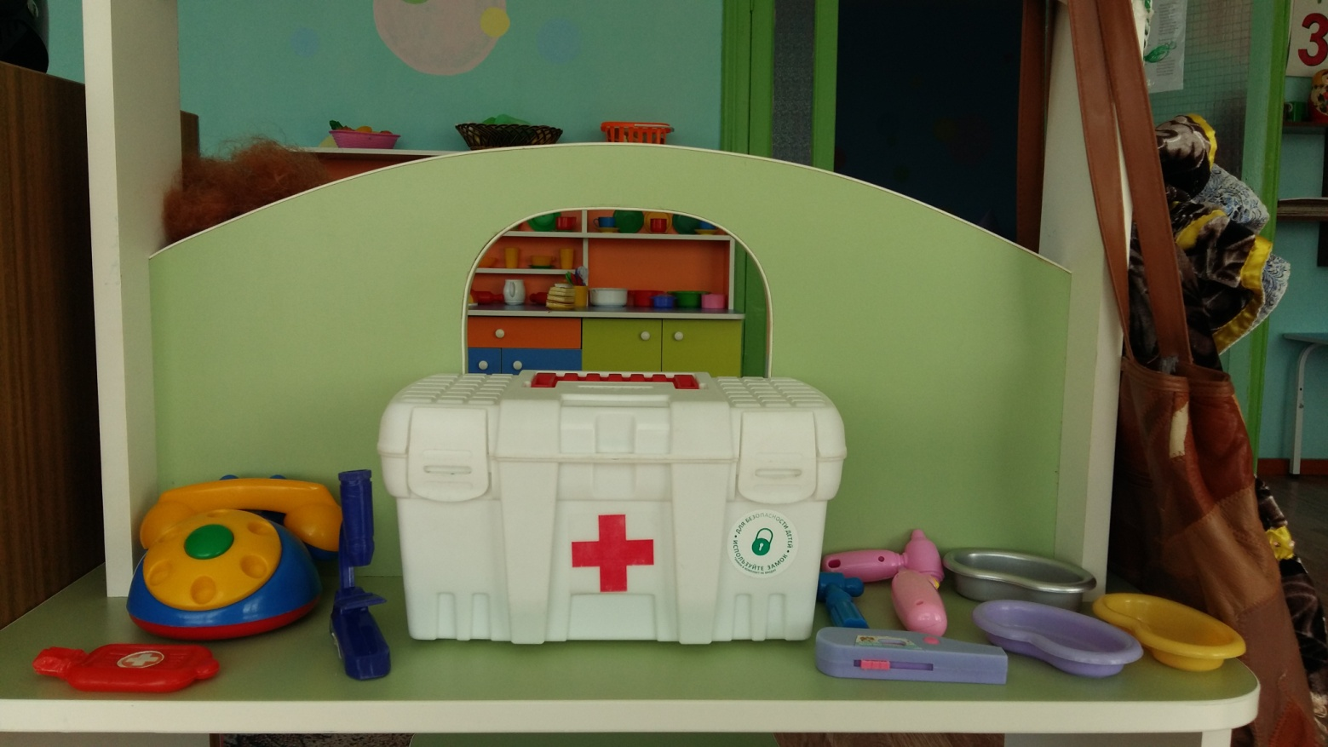
Сюжетно-ролевая игра «Парикмахерская»
Набор парикмахера, манекен.
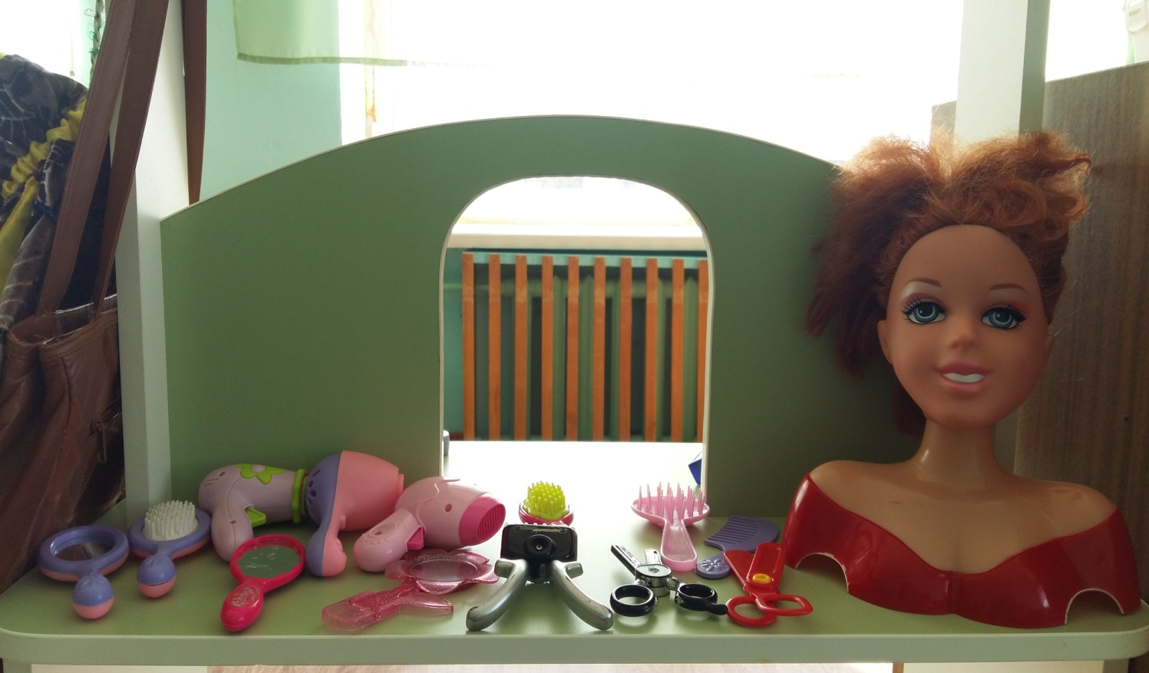
Сюжетно-ролевая игра «Семья»
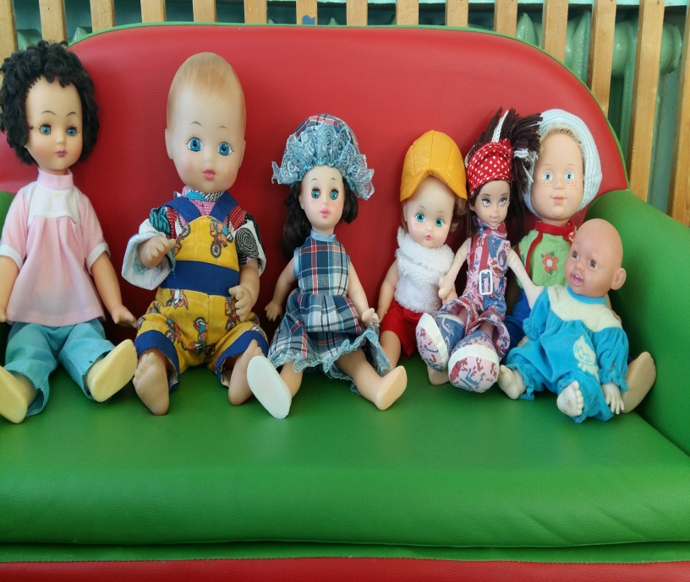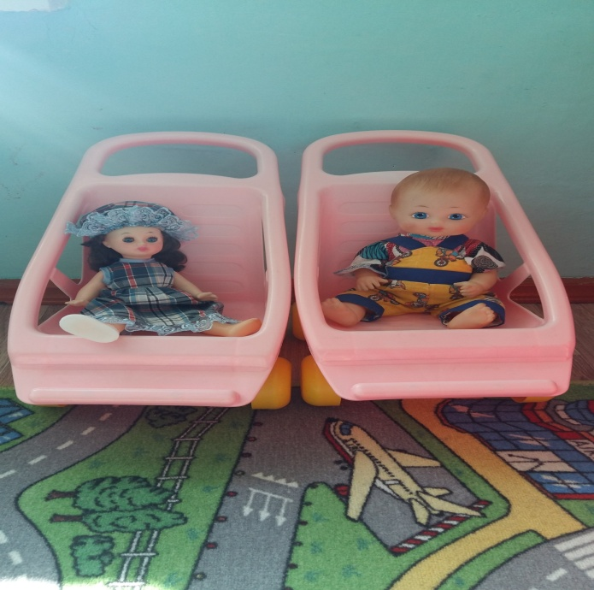

Уголок ряжения
Оборудование:
Костюм доктора, повара, сарафаны, платки, нарядные платья.
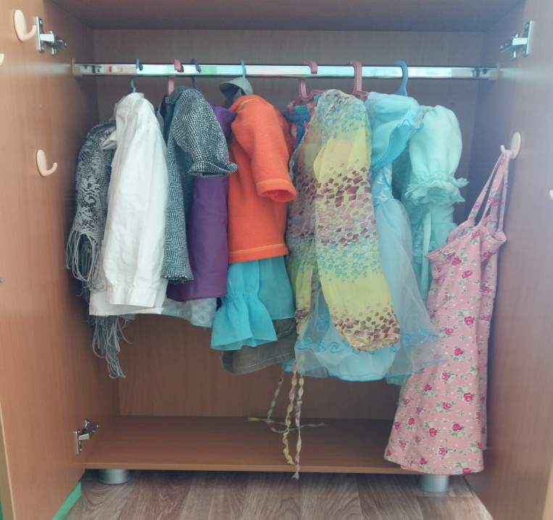

Центр театрального творчества:
Перчаточные, настольные: Русские народные сказки
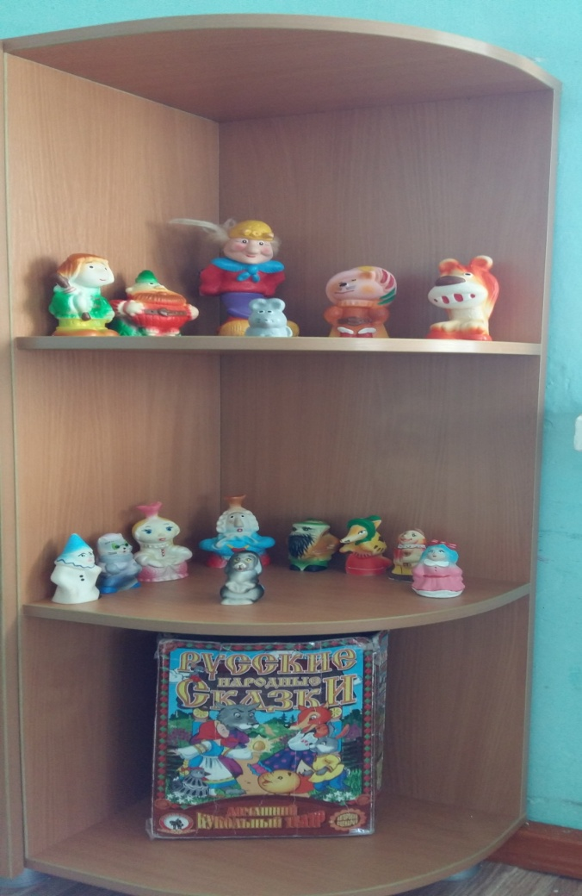
Центр строительно-конструктивных игр
Оборудование:
Пластмассовый конструктор «Лего» большой, средний
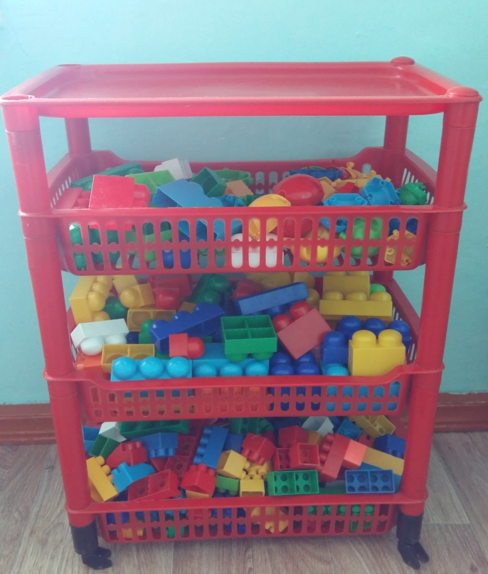

Конструктор «Строитель»
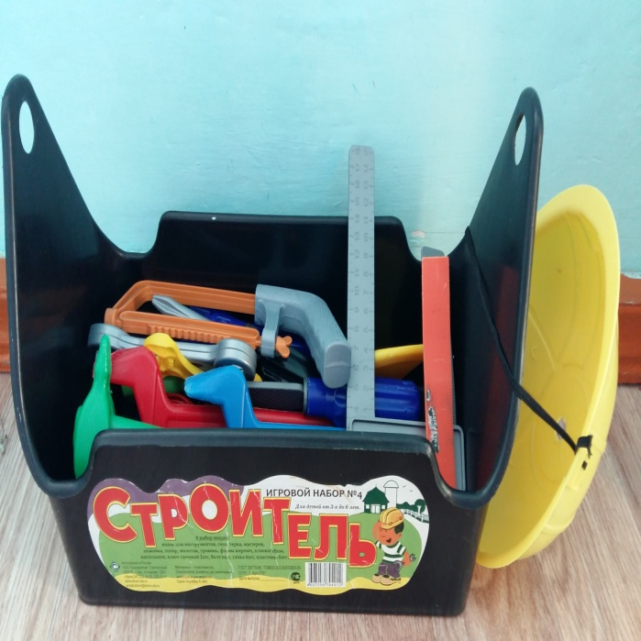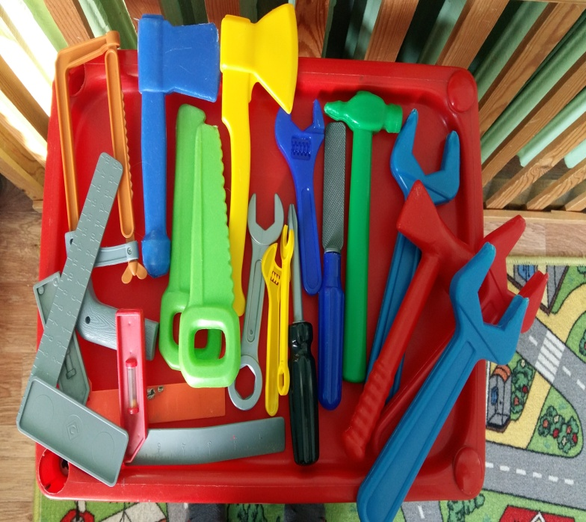
Конструктор большой с болтовым соединением
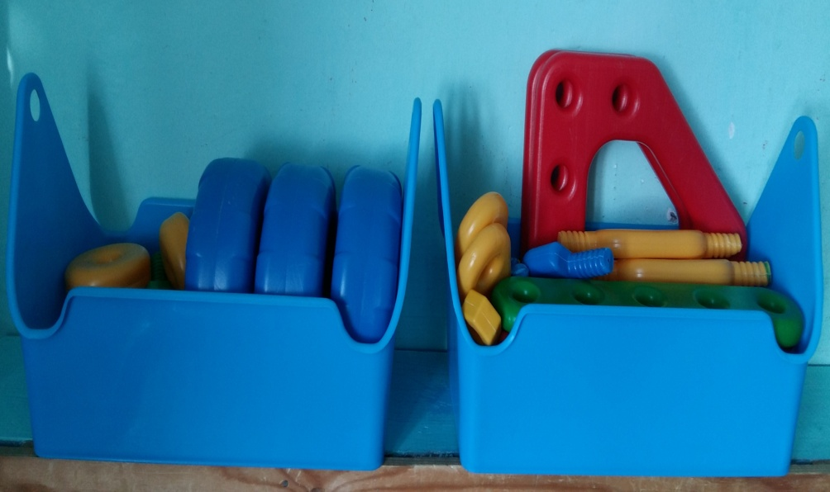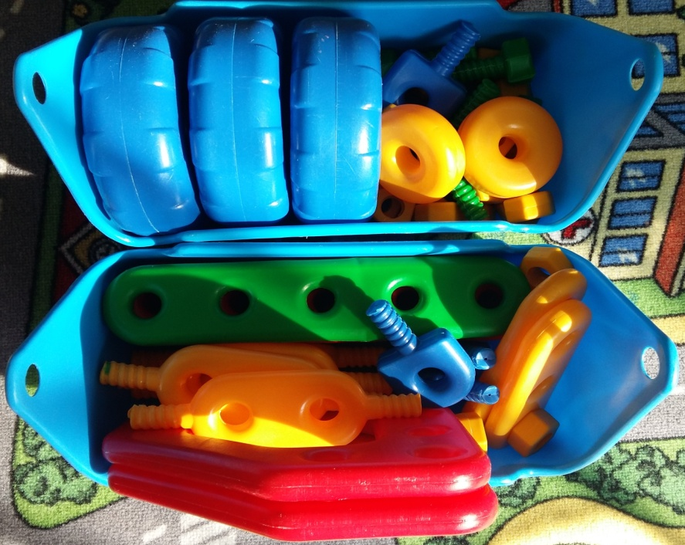
Конструктор мелкий с болтовым соединением Пластмасовый конструктор 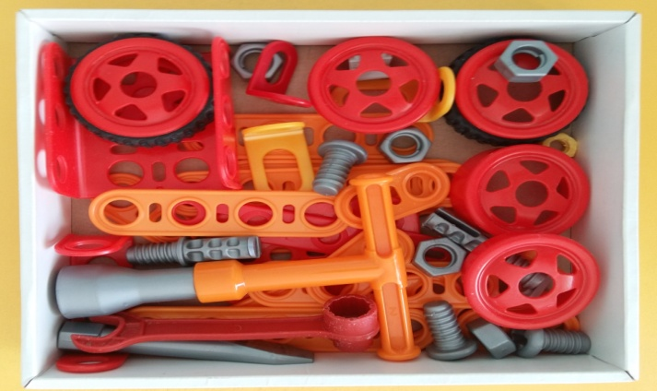 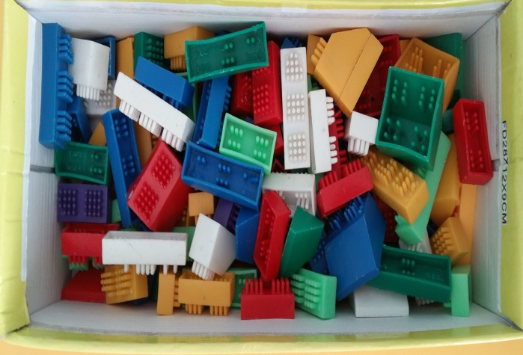

Конструктор мягкий Конструктор мелкий «Лего»
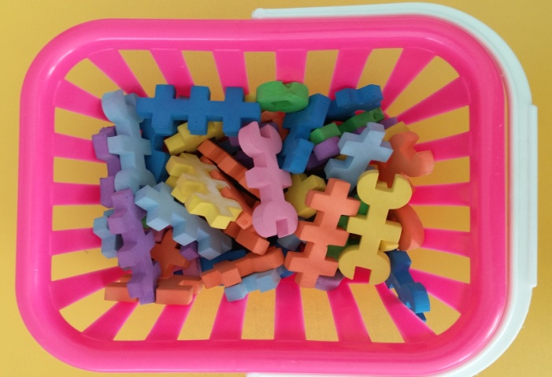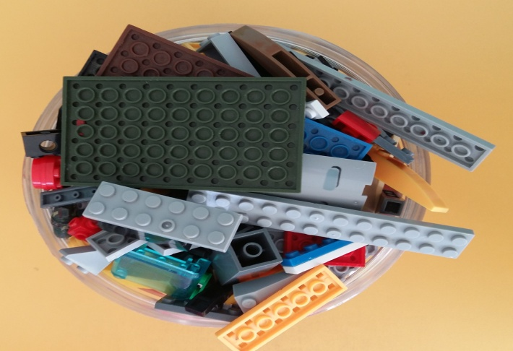

Кубики:
-Пластмассовые
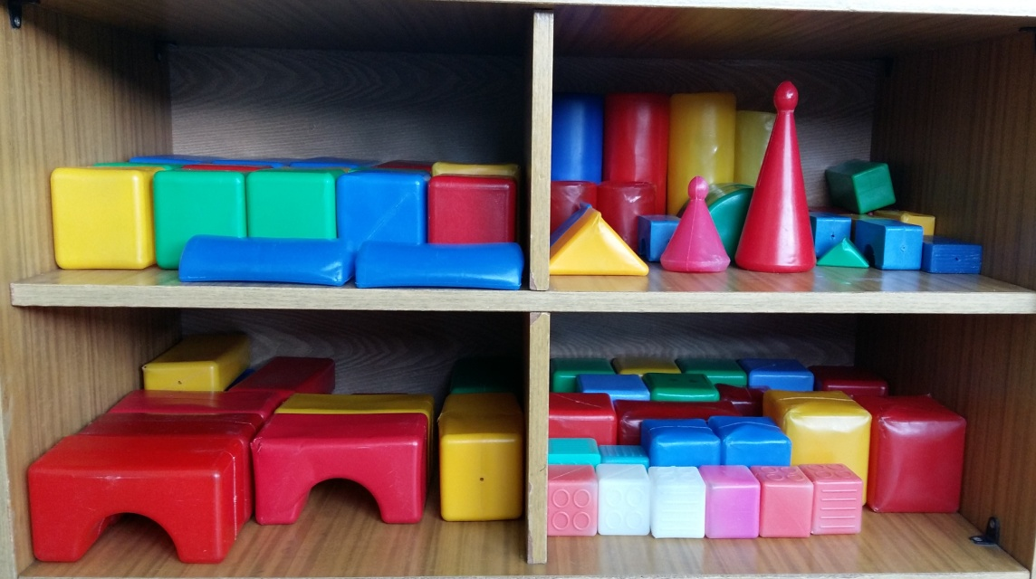
-Деревянные
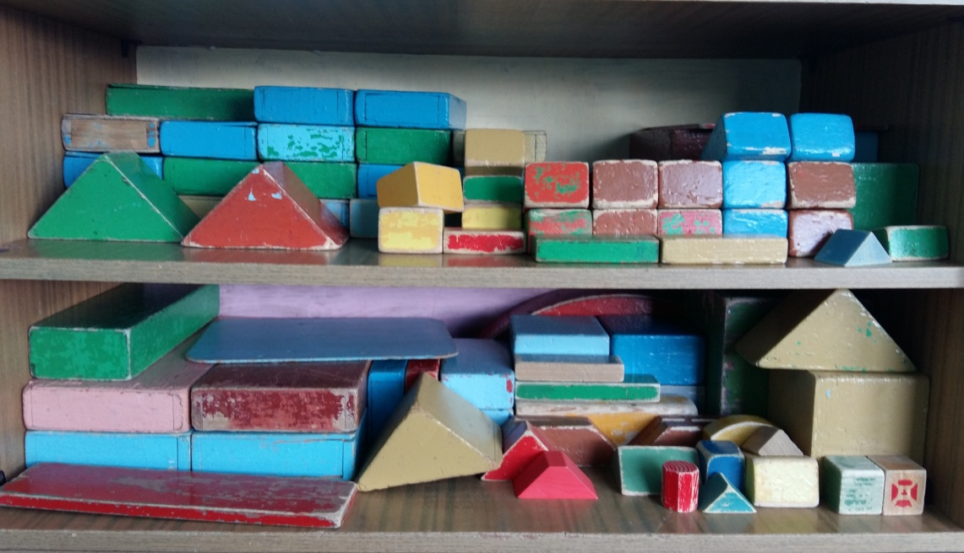
Машинки
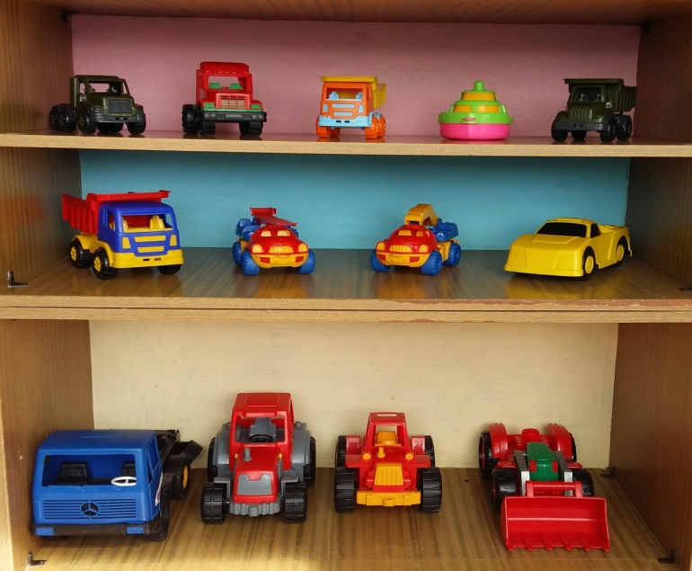
Спортивный уголок
Кегли, гантели

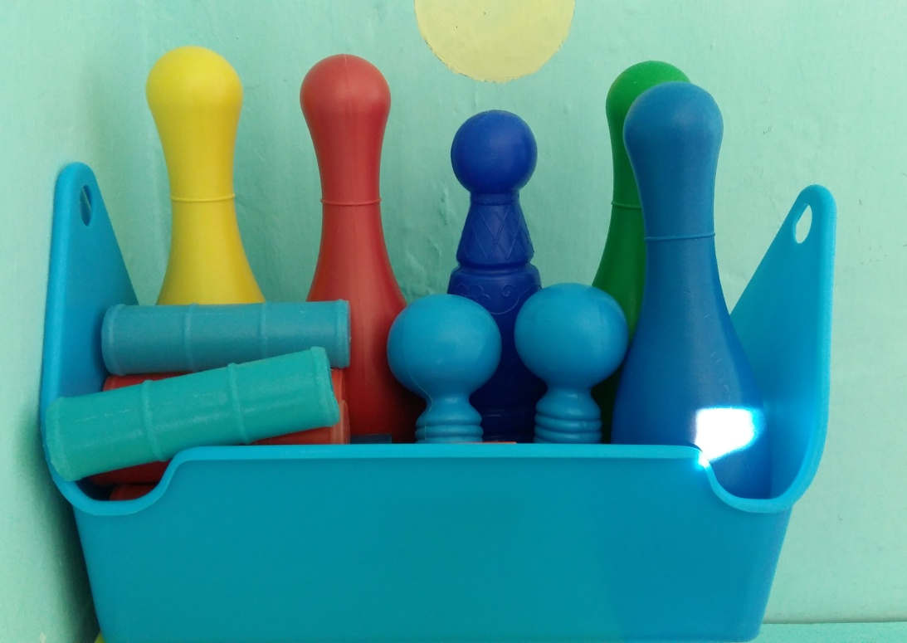
Музыкальный уголок.
Металлофон, дудочки, погремушки, маракас, бубен, свистулька
